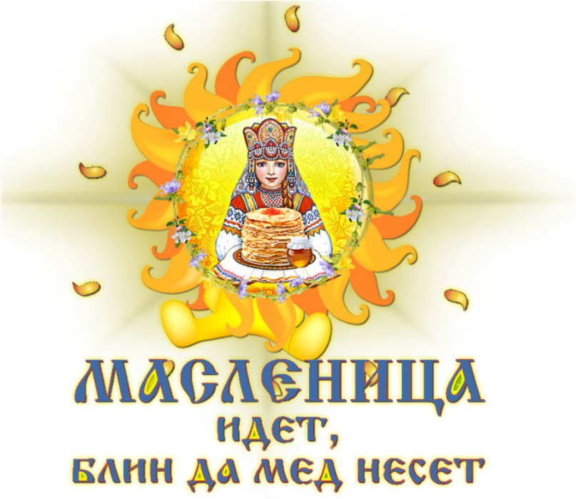

Познавательный проект
«Широкая Масленица!»
Средняя группа
«Ягодка»
Составила:
воспитатель
Локтева А.Е.

Тема проекта: «Широкая масленица»
Тип проекта: познавательно-творческий, общественно-полезный, краткосрочный.
Срок реализации проекта: 1 неделя
Участники проекта: дети средней группы, воспитатели, родители.
Эпиграф проекта: Солнце круглое как блин,
Улыбаясь, светит.
Рады теплой встрече с ним
Взрослые и дети.
(Т. Кайзер)
Актуальность проекта:
Россия богата своими традициями, обычаями, народными праздниками. Одним из таких праздников является большое народное гулянье в конце зимы «Масленица». Здесь всегда находятся желающие силой потягаться, удаль свою показать, вкусными блинами угоститься да песни попеть. Глубокое нравственное начало содержит чин покаяния в день Прощеного воскресения. Масленица один из самых радостных и светлых праздников на Руси. Познакомить детей с традициями проведения этого праздника можно, опираясь на Программу «Приобщение детей дошкольного возраста к истокам русской культуры», но непосредственное участие в празднике оставляет более полное и глубокое представления о нем. Дает детям возможность понять всю глубину, широту и глубокий смысл этого веселого и немножко грустного праздника. Поэтому и возникла идея в проведении праздничного гулянья «Масленица» силами воспитателей, родителей и детей.
Цель проекта: Повышение интереса к традициям русского народа (праздник Масленица).
Задачи:
- Познакомить детей с русским обрядовым праздником «Масленица», с различными жанрами устного народного творчества.
- Развивать художественно – творческую деятельность путем ознакомления с предметами декоративно – прикладного искусства русской культуры.
- Формировать любовь к Родине, ее традициям.
- Ориентировать родителей воспитанников на приобщение детей к русской культуре в семье.

Проблема проекта: Имея богатейшие народные традиции в проведении календарных праздников, в том числе праздника Масленицы, в котором переплелись народные и православные корни, мы отходим от этих традиций, тем самым лишаем возможности детей прикоснуться к духовно-нравственным основам, к лучшим образцам устного и музыкального народного творчества.

Ожидаемые результаты проекта:
- Приобщение детей к традиции проведения народного праздника – Масленицы через сопереживание и непосредственное участие их в общем действии.
- Создание атмосферы радости приобщения к традиционному народному празднику.
- Повышение познавательного интереса среди детей к родной истории.
Формы реализации проекта:
- Непосредственно образовательная деятельность
- Игры
- Беседы

Продукты реализации проекта:
- Развлечение «Гуляй – Масленица!»

План реализации проекта:

Первый этап.
Художественно-эстетическое воспитание реализуется в процессе ознакомления с природой, разными видами искусства и художественно-эстетической деятельности. Оно направлено на развитие у ребенка любви к прекрасному, обогащение его духовного мира, развитие воображения, эстетических чувств, эстетического отношения к окружающей действительности, приобщение к искусству как неотъемлемой части духовной и материальной культуры, эстетического средства формирования и развития личности ребенка. Поэтому детям необходимо прививать интерес к традициям русского народа.

Второй этап. Разработка проекта.
- Довести до участников важность данной темы.
- Подбор методической литературы.
- Подбор наглядно-дидактического материала, художественной литературы (по теме проекта).

Третий этап. Выполнение проекта.
Интеграция образовательных областей | Формы организации  образовательной деятельности
Социально-коммуникативное развитие | Беседы о праздниках, традициях русского народа.  Беседа о правилах поведения во время праздника, беседа на тему: «Огонь – не забава!».  Помощь детей в подготовке группы для проведения Масленицы.  Сюжетно-ролевые игры «Семья», «Магазин», «Кухня».
Познавательное развитие | Беседы о традициях и обрядах праздника.
Речевое развитие | Разучивание стихотворений, потешек, закличек, пословиц о зиме, весне, Масленице. Отгадывание загадок по тематике проекта. Беседы о сезонных изменениях в природе.  Чтение русского фольклора, стихотворений о масленице: «Этот праздник к нам идет… », «Широкая Масленица» и др.
Художественно-эстетическое развитие | Рассматривание репродукции картины Б.М. Кустодиев «Масленица», В.И. Суриков «Взятие снежного городка»  Рисование на тему: «Солнышко, нарядись!»  Лепка на тему: «Масленичный блин»  Разучивание закличек «Весна-весна красная», «А мы Масленицу дожидались» и др.  Разучивание русских народных песен, «масленичных» частушек, русских народных наигрышей «Здравствуй красная, весна», «А мы масленку встречаем», «Веснянка».
Физическое развитие | Народные подвижные игры «Ручеек», «Заря», «Горелки».  Игры-эстафеты «Перетягивание каната», «Кто быстрее на метле».

Четвертый этап. Итоги проекта.
- Развлечение «Гуляй- Масленица!».

